- RELIGIA. Idziemy na roraty.
Pokoloruj obrazek lub dowolnym kolorem kredki wykonaj obrazek po śladzie.

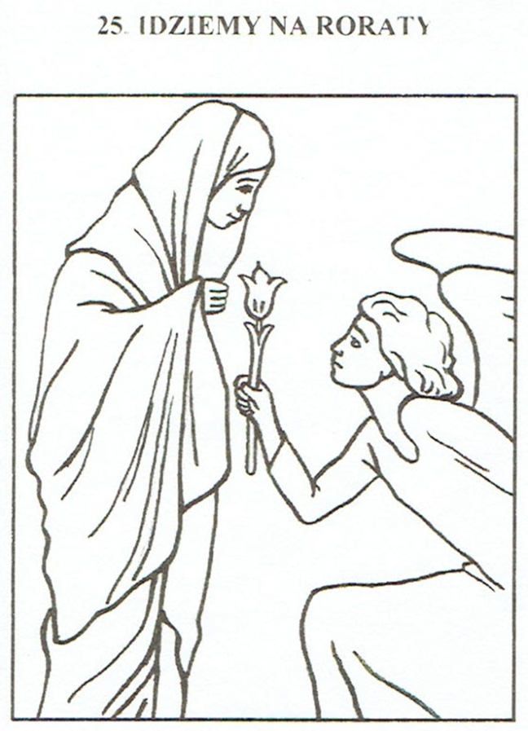

2.ZAJĘCIA ROZWIJAJĄCE KOMUNIKACJĘ
Utrwalamy samogłoski i wykonujemy ćwiczenia usprawniające aparat mowy z Misiem Puchatkiem. ‘’Śniadanie Puchatka’’
https://zsmedgl.pl/wp-content/uploads/2020/04/Samogloski.pdf.
Proszę, aby rodzic czytając to krótkie opowiadanie zaprezentował uczniowi wskazane ćwiczenia usprawniające aparat mowy i samogłoski z odpowiednią mimiką twarzy przedstawioną na obrazkach , a uczeń wykonał je w miarę swoich możliwości przed lustrem.
3.FUNKCJONOWANIE OSOBISTE I SPOŁECZNE Wspominamy patrona naszej szkoły Franciszka Ratajczaka i powtarzamy podstawowe dane szkoły : nazwę i adres.
Zadanie składa się z 2 części .
Proszę wydrukować zdjęcie naszej szkoły ze strony: https://leszno24.pl/pl/11_wiadomosci/44322_piekny-jubileusz-historia-tej-placowki-liczy-juz-70-lat-zdjecia.html

, a następnie wyciąć i przykleić zdjęcie na kartkę papieru i podpisać je. K.J- Proszę podpisać zdjęcie szkoły : Specjalny Ośrodek Szkolno-Wychowawczy w Rydzynie im. Franciszka Ratajczaka, Plac Zamkowy 2, 64 - 130 Rydzyna
- K.S, A.J, B.B- Proszę podpisać zdjęcie (po śladzie): SOSW RYDZYNA

- Następnie na tą samą kartkę przyklejamy zdjęcie Franciszka Ratajczaka: https://27grudnia.pl/bohaterowie/franciszek-ratajczak/910 i podpisujemy je:
- Franciszek Ratajczak jest patronem naszej szkoły. : K.J
- Franciszek Ratajczak ( proszę napisać po śladzie ): B.B, A.J, K.S.
Proszę o pomniejszenie zdjęć przed wydrukowaniem , aby była możliwość wklejenia i podpisania zdjęć na jednej kartce.
4.ZAJĘCIA ROZWIJAJACE KREATYWNOŚĆ . Dzień Pluszowego Misia. Praca plastyczna – miś z paseczków . https://www.youtube.com/watch?v=R40f5kDjDHY
5.ZAJĘCIA ROZWIJAJĄCE KREATYWNOŚĆ.
Piosenka : ‘’Misie z Pluszakowa - Misiowi Przyjaciele. https://www.youtube.com/watch?v=jbD2t4mNpcc

